Prénom :

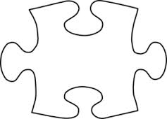Charles à l’école des dragons

illustrations et

présentation

Mes

sentiments

Les personnages

L’histoire